HX4559 Scheda creata il 30 marzo 2026
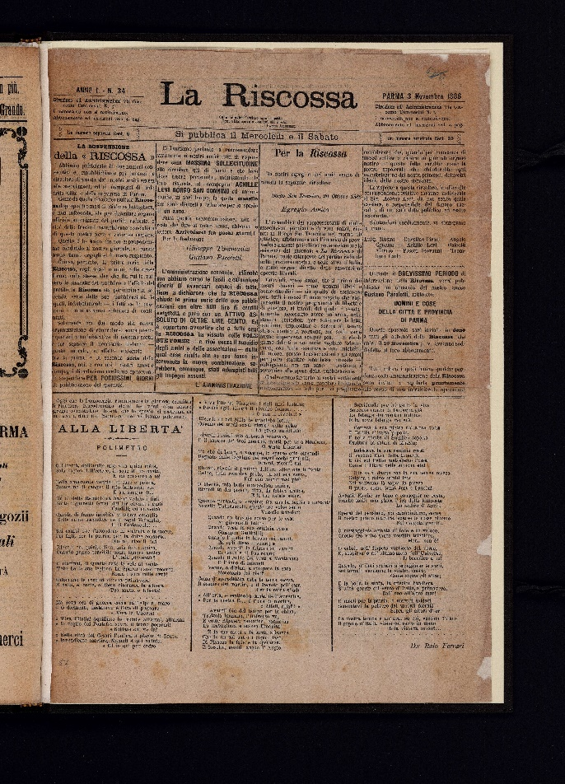
Descrizione storico-bibliografica
La *riscossa. - Anno 1, n. 1 (14 luglio 1886)- . - Parma : Tip. M. Adorni, 1886-1887. - 2 volumi ; 34 cm. ((Settimanale; poi bisettimanale. - BNI 1886-7626. - CFI0363836
Soggetto: Parma – 1886-1887
Copia digitale n.1-34(1886)

La *riscossa : pro populo italico. - Anno 1, n. 1 (10 ottobre 1886)- . - Palermo : Tip. G. e S. Zappulla, [1886-1887]. – 1 volume. ((Periodicità non determinata. - CFI0715381

La *riscossa : giornale scientifico, letterario, amministrativo. - Anno 1, n. 1 (1 novembre 1887)-anno 2 (1888). - Afragola : [s. n.], 1887-1888. – 2 volumi ; 41 cm. ((Quindicinale. - CUBI 508083. - BNI 1888-1308. - CFI0363877

La *riscossa : organo del partito d'opposizione. - Anno 1, n. 1 (aprile 1889)-anno 2 (1890). - Capua : [s.n.], 1889-1890. – 2 volumi ; 42 cm. ((Settimanale. - CUBI 508102. - BNI 1889-4482. - CFI0363894

La *riscossa : periodico settimanale politico-letterario. - Anno 1, n. 1 (agosto 1889)-anno 1, n. 13 (1889). - Trapani : Tip. Sociale, 1889. - 1 volume ; 36 cm. - CUBI 508121. - BNI 1889-8998. - CFI0363911
La *nuova riscossa : voce dei lavoratori. - Anno 1, n. 1 (19 dicembre 1889)-anno 2, n. 19 (1890). - Trapani : [s. n.], 1889-1890. – 2 volumi ; 36 cm. ((Periodicità non determinata. - CUBI 418179. - BNI 1890-1537. - CFI0359917
Soggetto: Socialismo – Trapani – 1889-1890

La *riscossa : apprezzamenti della vera democrazia. – Numero unico 23 agosto 1889. - Barletta : Tipografia L. Giannone, 1889. – 1 volume ; 43 cm. - BA10158167
La *riscossa : organo della democrazia barese. - Anno 1, n. 1 (1890)-anno 2 (1891). - Bari : Tip. Pansini, [1890-1891]. – 2 volumi. ((Periodicità non determinata. - CFI0715153
La *riscossa : giornale politico, amministrativo, economico. - Anno 1, n. 1 (9 maggio 1891)- . - Bari : Tip. F. Petruzzelli, 1891. – 1 volume ; 34 cm. ((Periodicità non determinata. - CUBI 508081. - BNI 1891-7638. - CFI0363875

La *riscossa : giornale politico amministrativo letterario. - Anno 1, n. 1 (dicembre 1889)-anno 4 (1893). - Reggio Emilia : [s. n.], 1889-1893. – 4 volumi. ((Settimanale. - CFI0420973
Il *riscossa : giornale monarchico liberale. - Reggio Emilia : Tip. Soc. Ariosto, 1890. – 1 volume ; 45 cm. ((Settimanale. - Descrizione basata su: Anno 1, n. 31 (20 luglio 1890). - LO10780771

